**ประกาศเจตนารมณ์“คนไทยไม่ทนต่อการทุจริต(Zero Tolerlance)”**

**ของสำนักงานสาธารณสุขอำเภอเมืองแพร่ ประจำปีงบประมาณ 2561**

**“สำนักงานสาธารณสุขอำเภอเมืองแพร่ ใสสะอาด ร่วมต้านทุจริต”**



**สำนักงานสาธารณสุขอำเภอเมืองแพร่**

**มุ่งเน้นการทำงานตามหลักธรรมาภิบาล สร้างความเชื่อมั่นอย่างมีคุณธรรม**

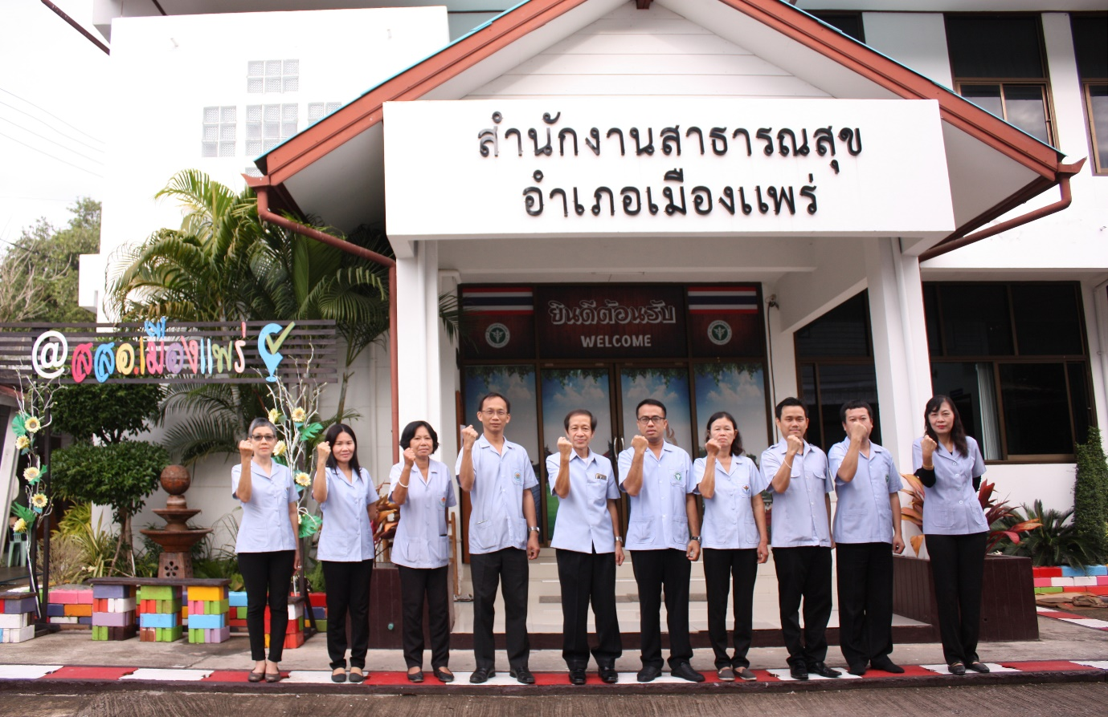

**“ สำนักงานสาธารณสุขอำเภอเมืองแพร่ ใสสะอาด ไม่ทนต่อการทุจริต** ”

